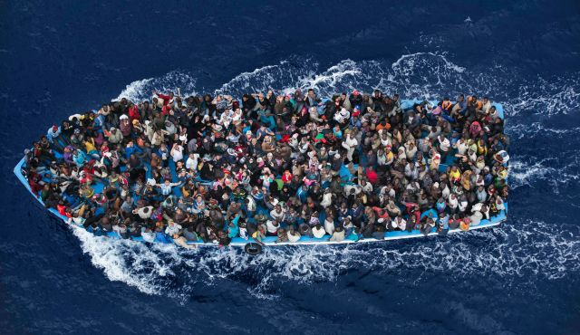

**#Refugeecrisis**

**RISKING IT ALL**